- 佈署架構

Nginx-Gunicorn-Django

- Django:
  - 角色: Python Web 框架。負責處理應用程式的核心邏輯，例如：處理業務規則、資料庫互動 (透過 ORM)、URL 路由、使用者認證、HTML 模板渲染等。它是你網站或應用程式的大腦。
  - 不擅長: 直接處理大量並發的網路請求、高效地提供靜態檔案 (CSS, JavaScript, 圖片)。
- Gunicorn:
  - 角色: WSGI (Web Server Gateway Interface) HTTP 伺服器。它是 Nginx (或其他網頁伺服器) 和 Django 應用程式之間的橋樑。
  - 功能:
    - 接收來自 Nginx 的請求。
    - 管理多個 Django 應用程式的工作程序 (worker processes)，實現並發處理。
    - 將請求轉換成 Django 能理解的 WSGI 格式。
    - 將 Django 的回應傳回給 Nginx。
  - 為何需要: Django 內建的開發伺服器不適合生產環境，Gunicorn 提供了更穩定、高效能的運行方式來執行 Python Web 應用。
- Nginx:
  - 角色: 高效能的網頁伺服器、反向代理 (Reverse Proxy) 和負載平衡器。它位於最前端，直接面對來自使用者的請求。
  - 功能:
    - 處理靜態檔案: 非常高效地直接提供 CSS、JavaScript、圖片等靜態資源，減輕後端 Django/Gunicorn 的負擔。
    - 反向代理: 將動態請求 (需要 Django 處理的請求) 轉發給 Gunicorn。
    - 負載平衡: 如果你有多個 Gunicorn/Django 實例，Nginx 可以將請求分發到不同的實例。
    - SSL/TLS 加密: 處理 HTTPS 連線。
    - 請求緩衝: 緩衝慢速客戶端的請求，保護後端應用。
彼此關係 (請求流程):
- 使用者的瀏覽器發送請求到你的伺服器 (通常是 80 或 443 埠)。
- Nginx 接收請求。
- Nginx 判斷請求類型：
  - 如果是請求靜態檔案 (如 /static/style.css)，Nginx 直接從指定的靜態檔案目錄 (在你的 docker-compose.yml 中是 static_volume) 讀取並回傳給使用者。
  - 如果是請求動態內容 (如 /products/ 或 /admin/)，Nginx 將請求轉發 (proxy pass) 給 Gunicorn (在你的設定中，通常是轉發到 web 服務的 8000 埠)。
- Gunicorn 接收來自 Nginx 的請求。
- Gunicorn 將請求透過 WSGI 介面傳遞給 Django 應用程式的一個工作程序。
- Django 處理請求：執行對應的視圖函數、查詢資料庫、渲染模板等。
- Django 將產生的 HTTP 回應傳回給 Gunicorn。
- Gunicorn 將回應傳回給 Nginx。
- Nginx 最後將回應傳回給使用者的瀏覽器。

簡單來說：Nginx 是門衛和靜態檔案服務生，Gunicorn 是餐廳領班負責調度廚師，Django 是廚師負責烹飪 (處理核心邏輯)。

- 主要步驟:請參看目錄內的.md檔案與示範

`docker-compose up -d`: 在背景 (detached mode) 建立並啟動所有服務的容器。

`docker-compose up --build`: 在啟動前強制重新建置映像檔。

`docker-compose logs -f`: 持續追蹤 (follow) 顯示日誌輸出。

`docker-compose stop`: 停止正在執行的容器，但不移除它們。
`docker-compose down`: 停止並移除由 `up` 指令建立的容器、網路。預設不會移除 volume。

- Docker desktop
到官網下載docker desktop安裝!

包含docker, docker compose,以及視窗管理

- docker-compose.yml

參看檔案

- Just one line!

docker-compose up

或
docker-compose up -d
docker-compose logs -f

- 手工方式進行資料庫遷移

- 進入容器

docker exec -it web-poa bash

- 看看目錄下/app的web-poa檔案
ls
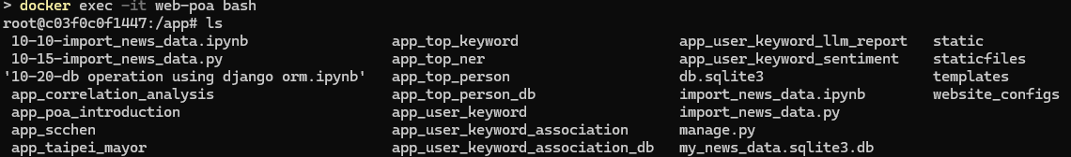

- 進行資料庫表格創建遷移
python manage.py makemigrations
python manage.py migrate
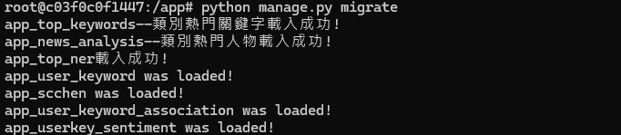
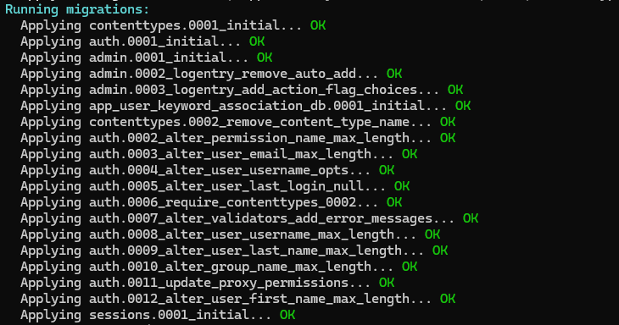

- 創建superuser
python manage.py createsuperuser

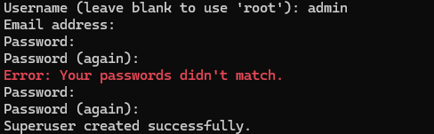

- 匯入新聞資料import news articles from csv file
python 2-import_news_data.py

- 離開容器:
exit

- 資料庫遷移:寫在entrypoint.sh

- Django Settings.py需要修改

# 停止Debug模式
# SECURITY WARNING: don't run with debug turned on in production!
DEBUG = False

# 資料庫
DATABASES = {
'default': {
'ENGINE': 'django.db.backends.postgresql',
'NAME': os.getenv('POSTGRES_DB'),
'USER': os.getenv('POSTGRES_USER'),
'PASSWORD': os.getenv('POSTGRES_PASSWORD'),
'HOST': 'db',
'PORT': '5432',
}
}

# 靜態檔案路徑設定

STATIC_URL = '/static/'

# Check if static directory exists before adding to STATICFILES_DIRS
STATIC_DIR = os.path.join(BASE_DIR, 'static')

# Set STATIC_ROOT to a directory that's accessible in Docker
STATIC_ROOT = os.path.join(BASE_DIR, 'staticfiles')

# 靜態檔案的搜尋路徑 搜尋根目錄static，也會搜尋各app底下的 static卷夾
# 若有新的檔案，需要重新製作新的容器，才會再去更新python manage.py collectstaticfiles
STATICFILES_DIRS = [
os.path.join(BASE_DIR, "static"),
# BASE_DIR / 'static', # 這種寫法也可以
]

- C120教室Port 80衝突

- 修改docker-compose.yml之nginx port為81:80

- 停用iis伺服器

搜尋:
系統管理工具

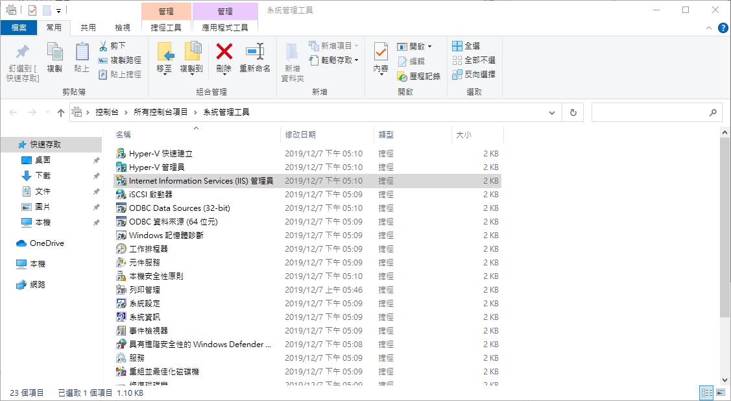

停止 iis伺服器
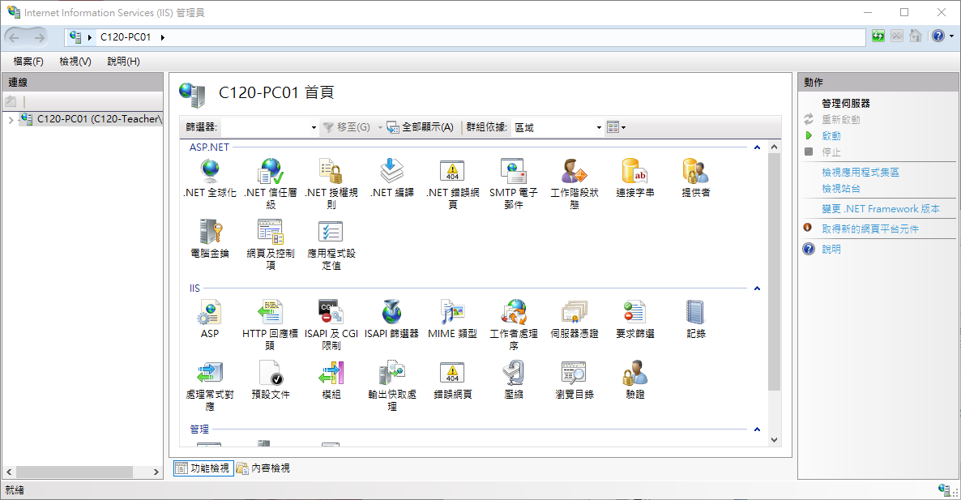

- C120教室Port 8000衝突

進入系統管理員powershell
刪除 中止 任務

netstat -ano | findstr :8000

taskkill /PID 12345 /F

